10.25新龙中一班今日动态
一、来园情况
今天能准时入园、签到的小朋友是：赵翊帆、陆钦瀚、韩凯风、罗恩哲、吕秦川、刘然诺、高翊桐、谢意增、周佳毅、吴 律、曹李安、王启轩、李依恬、楚慕凡、许米诺、黄馨宁、仇思诺、万佳妮、高依诺、赵诺一、杜妍汐、蔡书歆、李雨佳、赵伊凡。

二、户外活动
今天好天，我们在滑滑梯开展户外活动，能积极参与游戏的小朋友是：赵翊帆、陆钦瀚、韩凯风、罗恩哲、吕秦川、刘然诺、高翊桐、谢意增、周佳毅、吴 律、曹李安、王启轩、李依恬、楚慕凡、许米诺、黄馨宁、仇思诺、万佳妮、高依诺、赵诺一、杜妍汐、蔡书歆、李雨佳、赵伊凡。
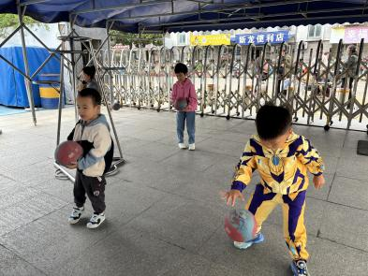 | 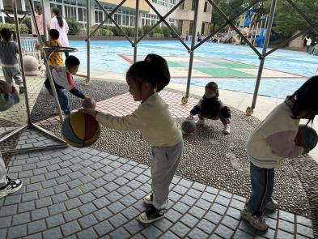 | 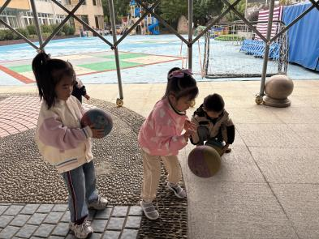
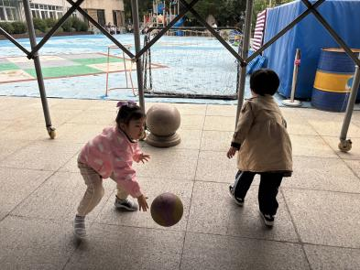 | 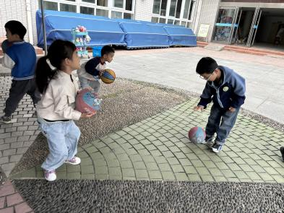 | 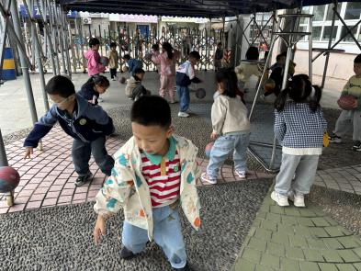

三、集体活动《数学：添、去点子》
本次活动是一节关于量的守恒的活动，即幼儿在物体数目的比较中，能不受物体排列形式、物体形状、物体大小等外部特征的干扰，准确判断物体的数目是“一样多”还是“不一样多”。孩子们在感知不同数量的基础上，知道使用添和去的方法使物体的数量变得一样多。在解决问题的基础上，提高孩子对数学活动的学习兴趣。
随着年龄的增大，孩子们目测数群的能力也在不断地提高，大部分孩子目测数群的能力比较强。但部分幼儿对理解数的“一样多”概念比较抽象，他们在对比是否守恒时还是采用的“一一对应”的模式。同时，在比较两组数量的多少这方面，孩子会受到物体排列和大小的干扰，需要在多方面的操作练习中培养孩子的思维及对量的感知。。
在活动中能根据不同的数量用去或添的方法，让数字和数量匹配的小朋友是：赵翊帆、陆钦瀚、韩凯风、罗恩哲、吕秦川、刘然诺、高翊桐、谢意增、周佳毅、吴 律、曹李安、王启轩、李依恬、楚慕凡、许米诺、黄馨宁、仇思诺、万佳妮、高依诺、赵诺一、杜妍汐、蔡书歆、李雨佳、赵伊凡。
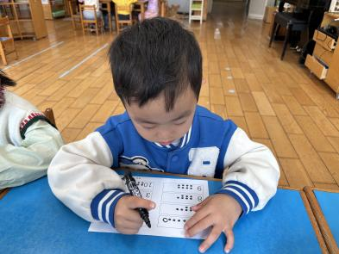 | 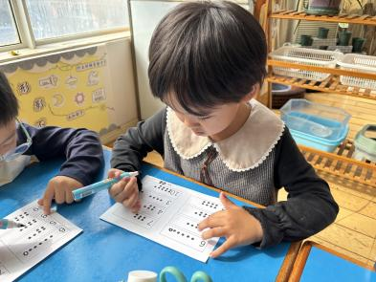 | 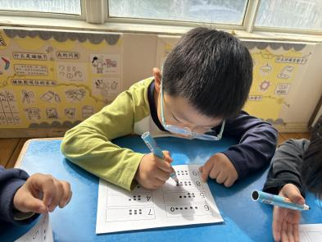
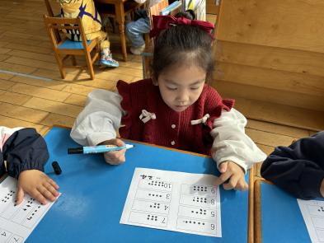 | 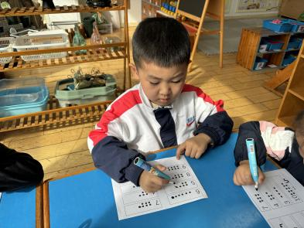 | 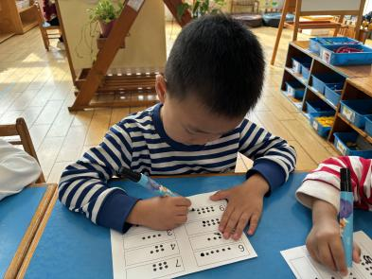

四、请你关注
今天星期五不上延时班，请大家3点40分准时来接孩子哦！

